Świętuj Międzynarodowy Dzień Kawy razem z Lidl Polska!

W czwartek 29 września wypada Dzień Kawy. Z tej okazji Lidl Polska przygotował specjalną ofertę, która obejmie: markowy ekspres do kawy PHILIPS, spieniacz do mleka i elektryczny młynek do kawy SILVERCREST. Dzięki nim przygotowanie aromatycznego napoju w domowych warunkach będzie czystą przyjemnością!
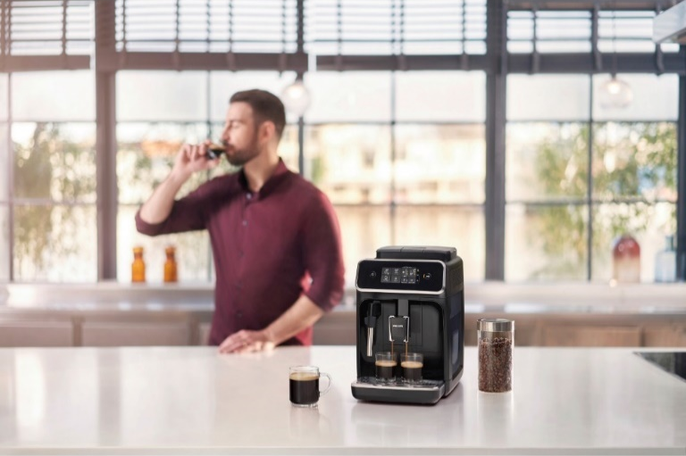
Intensywny zapach palonych ziaren kawowca to dla wielu Polaków nieodłączna część poranka. Kawa zapewnia energię, pobudza trawienie i ma smak, który uwielbiają ludzie na całym świecie. Prawdziwi kawosze wiedzą jednak, że do przygotowania dobrej kawy potrzebny jest odpowiedni sprzęt.
Dlatego już w czwartek 22 września do sklepów Lidl Polska trafi ekspres do kawy marki PHILIPS z serii Home Barista. Urządzenie o mocy 1500 W ma intuicyjne menu, obsługiwane za pośrednictwem dotykowego ekranu, a także wysokiej jakości ceramiczne młynki z 12-stopniową regulacją – trwałe i precyzyjne. W trosce o gusta użytkownika, ekspres został wyposażony także w funkcję „Moja Kawa”, dzięki której urządzenie zapamiętuje wcześniejsze ustawienia dot. intensywności i ilości napoju, oraz wygodny system przypominający o konieczności odkamieniania. Sprzęt będzie oferowany w okazyjnej cenie, wynoszącej 1199 zł / 1 zestaw.
Małe akcesoria, duże możliwości
W kuchni miłośnika kawy z mleczną pianką nie może zabraknąć również małego, acz niezwykle przydatnego spieniacza do mleka marki SILVERCREST. Poza wysokiej jakości, praktyczną powłoką, zapobiegającą przywieraniu firmy ILAG®, urządzenie wyposażono w funkcję podgrzewania mleka. Za jego pomocą można przyrządzić piankę o różnej konsystencji, m.in.: ciepłej sztywnej, ciepłej kremowej oraz zimnej. Produkt pojawi się w sklepach stacjonarnych w zestawie z trzepaczką i mieszadełkiem, za jedyne 119 zł / 1 zestaw.
W ofercie znajdzie się również elektryczny młynek do kawy marki SILVERCREST w cenie 49,99 zł / 1 zestaw. Mechanizm z wysokojakościowej stali szlachetnej sprawia, że wystarczy wcisnąć przycisk, by przygotować świeżo mieloną kawę! Przezroczysta pokrywka pozwala na bieżąco sprawdzać, jak drobno zostały zmielone ziarna. Młynek z pewnością zainteresuje zwolenników tradycyjnych metod parzenia kawy! W ofercie Lidl Polska nie mogło zabraknąć także specjalnych szklanek termicznych (34,99 zł / 1 zestaw), w których kawa – cappuccino, latte macchiato, espresso – będzie smakować wyśmienicie! Szklanki wykonane są z dwuściennego szkła boro-krzemowego, są lekkie, a co ważne – utrzymują temperaturę napojów ciepłych oraz zimnych.
Oferta dla miłośników kawy będzie dostępna w sklepach stacjonarnych Lidl Polska od czwartku 22 września.
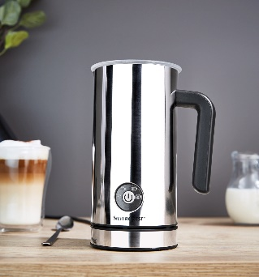 | 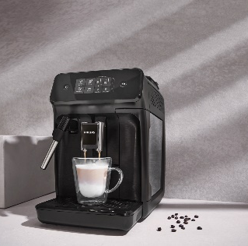 | 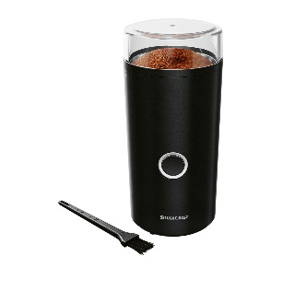 | 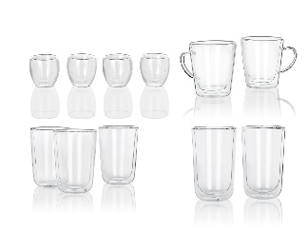
SILVERCREST Spieniacz do mleka 500 W,  119 zł/ 1 szt. | PHILIPS, automatyczny ekspres do kawy 1500 W, EP1220/00,  1199 zł / 1 zestaw | SILVERCREST Elektryczny młynek do kawy 180 W,  49,99 zł/ 1 szt. | ERNESTO Zestaw 2, 3 lub 4 dwuściennych szklanek termicznych  34,99 zł/ zestaw

Informacje o firmie:
Lidl Polska należy do międzynarodowej grupy przedsiębiorstw Lidl, w której skład wchodzą niezależne spółki prowadzące aktywną działalność na terenie całej Europy oraz w USA. Historia sieci Lidl sięga lat 30. XX wieku, a pierwsze sieci pod szyldem tej marki powstały w Niemczech w latach 70. XX wieku. Obecnie w 31 krajach istnieje w przybliżeniu 11.550 sklepów tej marki, a w Polsce około 800.
Kontakt:
Strona www: https://www.lidl.pl
Facebook: https://www.facebook.com/lidlpolska
Instagram: https://www.instagram.com/lidlpolska/
YouTube: https://www.youtube.com/user/LidlPolskaPL

